Муниципальное бюджетное учреждение дополнительного образования
детская хореографическая школа имени М.М. Плисецкой
городского округа Тольятти

Методическая разработка
М.П. Мусоргский «Картинки с выставки»

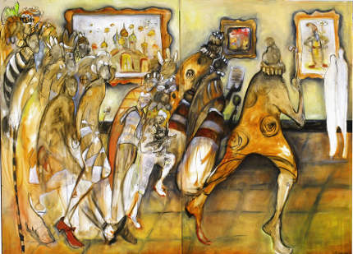

Составитель:
преподаватель
Яфанова Наталия Владимировна

2024
Содержание

1. | Введение……………………………………………………………………………………… | 3
2. | История создания «Картинок с выставки»……………………………………………….. | 4
3. | Содержание «Картинок с выставки»………………………………………………............. | 6
4. | Заключение…………………………………………………………………………………… | 14
5. | Список литературы………………………………………………………………………….. | 15

Введение
Модест Петрович Мусоргский – великий русский композитор, творец-новатор, создавший такие гениальные произведения, которые и в нынешнее время с необычайной магической силой воздействуют на слушателя. Обладая многогранным талантом, Мусоргский, по воспоминаниям современников, был прекрасным пианистом, буквально завораживал слушателей, когда садился за инструмент, и мог изобразить что угодно. Однако композитор написал не очень много фортепианной музыки, но те произведения, которые он создал, признаны настоящими шедеврами.
Фортепианное творчество Модеста Мусоргского невозможно представить без знаменитого цикла «Картинки с выставки». В данном сочинении композитором были реализованы смелые музыкальные решения; десять виртуозных пьес, в которых представлены сцены реальной жизни, и сказочные истории, картины прошлого и изображения архитектурных сооружений, яркие сатирические образы.
«Картинки с выставки» М. Мусоргского - произведение совершенно новаторское. В нем ново всё – и музыкальный язык, и форма, приемы звукописи. Из-за новизны многих приемов и виртуозности это уникальное произведение фортепианного репертуара именно пианисты долго считали слишком трудным для исполнения и «непианистичным».
При жизни Мусоргского «Картинки с выставки» не издавались и не исполнялись, хоть и получили одобрение в среде «Могучей кучки». Опубликованы они были лишь через пять лет после смерти композитора, в 1886 году, в редакции друга композитора Николая Андреевича Римского-Корсакова. Но признание широкой публики пришло лишь после того, как французский композитор и дирижер, один из ведущих представителей музыкального импрессионизма Морис Равель по той же редакции Римского-Корсакова в 1922 году создал свою известную оркестровку «Картинок с выставки», а в 1930 вышла её первая грамзапись, где «Картинки» предстают перед слушателями во всем своем блеске оркестровой аранжировки.
Были также сделаны транскрипции «Картинок с выставки» для разных инструментов и для разных составов исполнителей. Одна из самых блестящих - транскрипция для органа, созданная выдающимся французским органистом Жаном Гийю.
Цель данной разработки: показать связь музыкального и изобразительного искусства: сюжетов, образов на примере фортепианного цикла М.П.Мусоргского «Картинки с выставки.
Задачи:
-воспитание бережного отношения к наследию русской музыкальной культуры;
-знакомство с фортепианным творчеством М. П. Мусоргского;
- развитие художественного вкуса, творческого воображения.

История создания «Картинок с выставки»
В июле 1873 года безвременно ушел из жизни близкий друг М.П. Мусоргского художник и архитектор Виктор Гартман, с которым он несколько лет назад познакомился в доме художественного и музыкального критика, историка искусств Владимира Васильевича Стасова. Гартман был особенным художником, его работы отличались оригинальностью и творческой смелостью. Он представлял разнообразные сюжеты и композиции, которые поражали глубиной мысли и чувств. Виктор Гартман особенно ярко проявил себя талантливым архитектором, сформировавшим в архитектуре свой собственный стиль под названием «русский стиль».
Гартман обладал живостью характера и легкостью в дружеском общении. Между ним и Мусоргским установились теплая дружба и взаимное уважение. Они много времени проводили за разговорами, часто встречались, обсуждая искусство. Поэтому скоропостижная смерть Гартмана летом 1873 года в возрасте 39 лет потрясла Мусоргского до глубины души.
В феврале - марте 1874 года в Императорской академии художеств по инициативе Владимира Стасова и при содействии Петербургского общества архитекторов была проведена посмертная выставка из 400 работ Виктора Гартмана, созданных за 15 лет, - рисунков, акварелей, архитектурных проектов, эскизов театральных декораций и костюмов, эскизов художественных изделий. На выставке было много зарисовок, привезенных из заграничных путешествий.
Выставка произвела огромное впечатление на Мусоргского. Он был поражен красотой и оригинальностью картин. Композитор решил передать свои впечатления от произведений Гартмана в музыке. Так появилась идея написать цикл музыкальных картин, которые образовали бы своеобразную музыкальную выставку. Мусоргский выбрал десять произведений Гартмана и создал музыкальные композиции, каждая из которых отражала историю или настроение конкретной картины.
Когда Мусоргский приступил к работе, он полностью погрузился в мир В. Гартмана и его картины приобрели новую жизнь в музыке. Они стали источником вдохновения и создали атмосферу насыщенности и таинственности, присутствующую в произведении. Владимиру Стасову М.П. Мусоргский сообщал: «Гартман кипит, как кипел «Борис», - звуки и мысль в воздухе повисли, глотаю и объедаюсь, едва успеваю царапать на бумаге... Хочу скорее и надежнее сделать. Моя физиономия в интермедиях видна... Как хорошо работается». Под «физиономией», видной в интермедиях, композитор подразумевал связки между номерами - образами Гартмана. В этих связках, названных «Прогулка», Мусоргский нарисовал себя, прогуливающегося по выставке, переходящего от одного экспоната к другому.
Весной 1874 года некоторые «картинки» из будущего цикла уже импровизировались автором. А летом М.П. Мусоргский создает один из лучших шедевров в русской фортепианной музыке - «Картинки с выставки». Фортепианный цикл был написан очень быстро - за три недели с 2 по 22 июня 1874 года и состоял из десяти пьес, прообразом которых стали различные произведения Виктора Гартмана: его акварели («Катакомбы»), рисунки («Избушка на курьих ножках»), архитектурные проекты («Богатырские ворота»), эскизы игрушек («Гном») и костюмов к балетному спектаклю («Балет невылупившихся птенцов»), живописные портреты («Два еврея - богатый и бедный») и жанровые зарисовки («Тюильрийский сад»).
«Картинки с выставки» стали одним из ярких образцов новаторства Мусоргского в области пианизма. Выразительность музыкальных образов этого цикла достигается за счет фактуры пьес, характера фортепианного изложения, умения заставить по-новому зазвучать инструмент, вскрывая его неизведанные возможности. Фактура пьес отличается широким концертным размахом. Мусоргский расширил выразительные возможности инструмента через обогащение фортепианного стиля, внеся приемы звучности, характерные для других жанров музыки: хоровая миниатюра, народная песня, речитатив, колокольный звон, церковные песнопения.
Музыка Мусоргского также кардинально отличалась от классических композиций своей эмоциональностью и экспрессивностью. Он использовал необычные ритмы, гармонии и звуковые эффекты, чтобы передать особые настроения и атмосферу каждого экспоната, широкий диапазон динамических и темповых изменений, чтобы передать различные эмоции и переживания. Он также использовал хроматическую гармонию и необычные музыкальные мотивы, чтобы создать уникальный звуковой мир. Таким образом, «Картинки с выставки» стали не только примером высокого музыкального искусства, но и оригинальной интерпретацией живописи на языке музыки.
Интерпретирует художественные экспонаты Виктора Гартмана композитор по-своему. Мусоргский написал не просто музыкальное оформление к каждому рисунку, но создал свои «музыкальные картинки», порой совсем не похожие на рисунки Гартмана, предложил свое видение. Так, эскиз костюмов к балету «Трильби», изображающий крошечных птенцов в скорлупках, превращается в «Балет невылупившихся птенцов», щипцы для орехов в виде кривоногого гнома становятся основой портрета этого сказочного существа, а рисунок «Часы-избушка» вдохновляют музыканта на пьесу, рисующую полет Бабы-Яги на метле. Лишь две картины имеют русскую тематику, остальные рисунки являются «заграничными». Получилась серия музыкальных картин, которые лишь отчасти напоминают увиденные произведения; в основном же пьесы стали результатом свободного полета пробужденной фантазии композитора.
Тогда же, летом 1874 года, «Картинки с выставки» с подзаголовком «Воспоминание о Викторе Гартмане» были подготовлены композитором к печати, но опубликованы только в 1886 году, уже после смерти композитора. Еще несколько лет понадобилось на то, чтобы это глубоко оригинальное, не имеющее аналогов произведение вошло в репертуар пианистов.
Содержание «Картинок с выставки»
Содержание цикла: «Прогулка» (без номера) №1 «Гном». №2 «Старый замок». №3 «Тюильрийский сад, ссора детей после игры». №4 «Быдло». №5 «Балет невылупившихся птенцов». №6 «Два еврея – богатый и бедный». №7 «Лимож. Рынок». №8 «Катакомбы. С мертвыми на мертвом языке». №9 «Избушка на курьих ножках. Баба яга». №10 «Богатырские ворота».
«Картинки с выставки» - это уникальная сюита, сотканная из фортепианных миниатюр. Композитор помогает слушателю ощутить себя посетителем художественной выставки Виктора Гартмана. Картины меняются одна за другой. Объединяет весь цикл пьеса «Прогулка», которая является рефреном, звучит пять раз, не считая двух номеров, где функции рефрена и пьесы совмещены (№8 «С мертвыми на мертвом языке» и №10 «Богатырские ворота»).
Прогулка. Изначально пьеса-вступление приглашает посетить воображаемую выставку, на которой сюжеты работ художника Виктора Гартмана воспроизведены посредством музыкальных звуков, а затем, прогуливая слушателей по вернисажу, сопровождает их от композиции к композиции. Такой уникальный способ Мусоргский придумал, чтобы объединить все музыкальные иллюстрации в цикл с отчетливо выстроенной драматургией. «Прогулка» несмотря на то, что в композиционном строении сюиты является важным элементом, ни одну из работ художника не отображает. В письмах Мусоргского к Владимиру Стасову можно прочитать, что в этой пьесе автор изображает самого себя, рассматривающего разнообразные экспонаты.
В «Прогулке» необычно все: переменный метр, фактура, гармонические сочетания, резкие тональные сопоставления. Необычно фактурное построение темы: чередование одноголосного запева и его повтора в гармоническом варианте. Мелодия «Прогулки» напоминает русскую народную песню не только переменным метром, но и собственной широтой и глубиной. Создается ощущение песенного запева солистом и хорового ответа.
Тема «Прогулки» пронизывает сюиту от начала до конца, постоянно изменяясь. В одном случае она является связующим звеном соседних пьес цикла, как например, между «Гномом» и «Старым замком». В другом разделяет композиции: «Два еврея, богатый и бедный» и «Лимож. Рынок». Каждый раз тема «Прогулки» варьируется, меняет тональный план и подготавливает к прослушиванию следующего номера. Единственное, что останется неизменным, это ее народный склад и величавость.
Картинка № 1. «Гном». Смешной и одновременно трогательный номер. Рисунок Виктора Гартмана изображал щипцы для орехов в виде неуклюжего гнома (эскиз не сохранился, так как выставленные работы продавались, и на сегодня местонахождение большинства из них неизвестно). Мусоргский в своей музыке наделяет гнома чертами человеческого характера, сохраняя при этом внешний облик сказочного и причудливого существа. Музыка пьесы контрастная, порывистая, устремленная. Ломанная причудливая мелодия связана с внешними проявлениями действия - быстрыми угловатыми движениями; тритоновые, малосекундовые звучания в двойном октавном изложении - с гримасами, озлобленностью, страданиями маленького уродца, который семенит на своих коротеньких ножках, иногда спотыкаясь, иногда неловко подпрыгивая. Причудливые изломы мелодии, судорожный ритм передают ужимки этого смешного, уродливого человечка.
Но Мусоргскому мало одного внешнего рисунка «героя». Дальше музыка меняется: композитор хочет показать нам больше, чем художник. Фантастическое и немного нелепое существо, которое характеризуют постоянные скачки, угловатости в мелодии, также умеет чувствовать мир. Жалобные интонации показывают, что гном грустит и в музыке звучит жалоба и даже страдание, душевное волнение. Этот психологический портрет раскрывает многогранность образа. Музыка пьесы наполняется человеческими чувствами и создает психологический образ обиженного существа.
После «Гнома» следует связка-рефрен, которую Мусоргский не выделяет в отдельную пьесу, не дает ей порядкового номера и названия. Но она довольно ярко контрастирует по настроению.
Картинка № 2. «Старый замок». Пьеса основана на акварели Гартмана, нарисованной, когда он изучал архитектуру в Италии (эскиз не сохранился). В сопроводительной программке к сюите Мусоргского Владимир Васильевич Стасов написал, что в этой пьесе изображен «средневековый замок, перед которым трубадур поет свою песню». Но у Гартмана ни на одной из двух картин, изображающих средневековый пейзаж с замком, трубадура не было. Его придумал сам Мусоргский, оживив пейзаж.
Эта пьеса своеобразна. Удивительный образец, уникальный в своем роде: почти четыре страницы музыкального текста исполняются на органном пункте тоники. Постоянно повторяющаяся группа из четверти и восьмой в триольной пульсации создает ощущение одиночества, безысходности, тоски. Однообразный ритм аккомпанемента завораживает и убаюкивает, не прерывается ни на миг. На этом фоне звучит задумчивая, плавная мелодия. Она вызывает созерцательное лирическое настроение. От песни трубадура веет рыцарским средневековьем - музыка передает то, что художник изобразил красками.
Средняя часть, переходя в мажор, наполнена светом, который затем снова сменяется грустью. Первая тема возвращается, постепенно затихая, будто погружаясь в сон. «Старый замок» заканчивается внезапным возгласом, выводящим слушателя из оцепенения на звуке, который служит началом следующей за этим номером «Прогулки».
Коротенькая «Прогулка» приводит к Картинке № 3. «Тюильрийский сад». «Тюильри» (так называется парк в Париже) или, уточняется в подзаголовке, «Ссора детей после игры». В.В. Стасов вспоминал, что на рисунке была изображена аллея сада парижского дворца Тюильри «со множеством детей и нянек». Это живая жанровая сценка. Роскошный сад недалеко от парижского дворца Тюильри наполнен светом и радостью. Прекрасная погода, нянечки гуляют с детьми. Сам Мусоргский за границей не был, поэтому исследователи полагают, что характеры своей пьесы он мог подсмотреть, например, в Летнем саду в Петербурге.
Короткая пьеса совершенно отличается по характеру от предыдущей. Это живое, веселое скерцо, пронизанное веселым гомоном, беготней, добродушной воркотней нянек. Ритм полностью соответствует детским дразнилкам и считалкам. Все радостно и солнечно в этой музыке. Быстрый темп, причудливые акценты передают оживление и веселье детской игры на фоне летнего дня.
Дети играют в парке и вдруг возникает маленькая ссора. Звучание от колкого, зачастую акцентированного, постепенно переходит к мягкому, певучему, словно наступает момент затишья и примирения. Мелодия становится выразительной, как человеческая речь, словно кто-то из детей жалуется старшим на другого ребенка, который его обидел.
Произведение полифонично, две темы проводятся одновременно, одна из них изображение детей, а другая нянек. Оно проносится быстро, сменяясь ярким контрастом.
Картинка № 4. «Быдло». («Сандомирский скот», по определению самого М.Мусоргского). На картине была изображена польская телега, запряженная волами. В. Стасов, представляя публике «Картинки» и давая пояснения к пьесам этой сюиты, уточнил, что быдло - это польская телега на огромных колесах, запряженная волами. Резким fortissimo начинается пьеса. На фоне аккордов звучит заунывная мелодия, изображающая возницу. Движение довольно медленное и тяжелое. Авторская ремарка: sempre moderato, pesante (с итальянского - все время умеренно, тяжело).
Неизменно монотонное звучание передает безысходность. И волы - это лишь «аллегорическая фигура»: явственно ощущается опустошающее воздействие на душу всякого изнуряющего, бессмысленного труда. Двухдольный метр подчеркивает простоту и неотесанность мелодии. Слышны скрипы колес тяжелых повозок, мычание волов и безрадостная песня крестьянина. Музыка передает, как устало, тяжело ступают волы, медленно со скрипом тащится повозка. Постепенно звучность ширится, нарастает, а затем стихает, словно повозка скрывается вдали, ясно слышен эффект приближения, а затем удаления этой огромной телеги со скрипучими колесами.
Следующая за этим номером «Прогулка» приобретает совсем неожиданный колорит. Тема излагается в четырех разных регистрах. Поначалу это лишь хорал, прерывающийся паузами, а в двух последних проведениях – каноническая имитация. Диапазон звучаний увеличивается, тема звучит несколько угрожающе, более драматично. Тема затихает, прерывается паузами, и вдруг «мимоходом» возникает начальный мотив следующего номера. Создается ощущение, будто погруженный в свои мысли посетитель задумался и не заметил картины, но что-то ему подсказало вернуться, и он в удивлении обнаруживает новый экспонат.
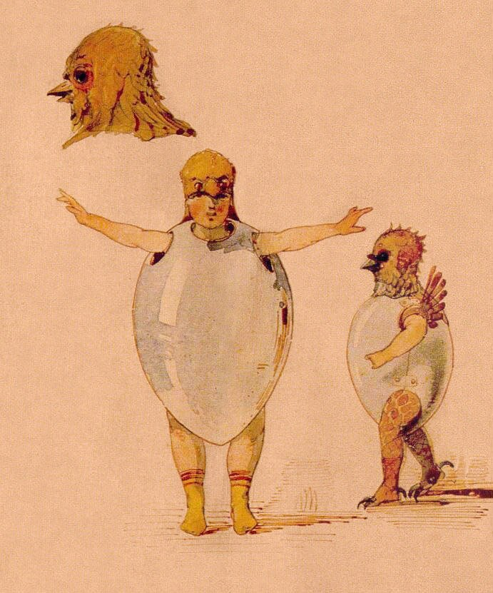
Картинка № 5. «Балет невылупившихся птенцов». Вдохновением для композитора послужил рисунок Гартмана, представляющий собой эскиз костюмов к балету «Трильби». На нем изображены юные ученики балетной школы, исполняющей характерный танец. Одетые птенчиками, они еще не совсем освободились от скорлупы. Отсюда и забавное название миниатюры «Балет невылупившихся птенцов». Звуковая ткань пьесы живописно изобразительна. В ней слышится исключительная по остроумию и наблюдательности имитация птичьего щебета: задорно и бестолково, невпопад звучат диссонансы в высоком регистре, чередуясь с аккордами, и все это в стремительном темпе.
Есть много музыкальных произведений, посвященных птицам, но такой нестандартный взгляд появляется только у Мусоргского.
Забавную пьесу «Балет невылупившихся птенцов» М.П. Мусоргский назвал скерцино - очаровательное маленькое скерцо с причудливыми гармониями. Этот номер в центр композиции написан в классической трехчастной форме - трио и репризой. Композитор заменил юмористическое сравнение художника прямым подражанием. В музыке изображены быстрые, но неуклюжие движения птенцов - прыжки, бег, их нежный щебет, каждый такт украшен форшлагами и трелями. Вся пьеса записана в скрипичном ключе, отсюда необычно высокий, «птичий» регистр звучания, фантастический сказочный блеск, неповторимое остроумие деталей, танцевальность, в звучании предельная легкость и невесомость. Вся пьеса от первой до последней ноты «щебечет» очень тихо и нежно (рр, ррр).
«Балет невылупившихся птенцов» - самая жизнерадостная пьеса цикла, а может и всего творчества Мусоргского в целом.
Картинка № 6. «Два еврея – богатый и бедный». Стасов писал о ней: «Два еврея, зарисованные с натуры Виктором Гартманом в 1868 году во время его путешествия: первый - богатый толстый еврей, самодовольный и веселый, другой - бедный, тощий и жалующийся, почти плачущий. Мусоргский сильно восхищался выразительностью этих картинок, и Гартман сейчас же подарил их своему другу...» Так что эта пьеса, строго говоря, является не картинкой «с выставки», а скорее из личного собрания Мусоргского.
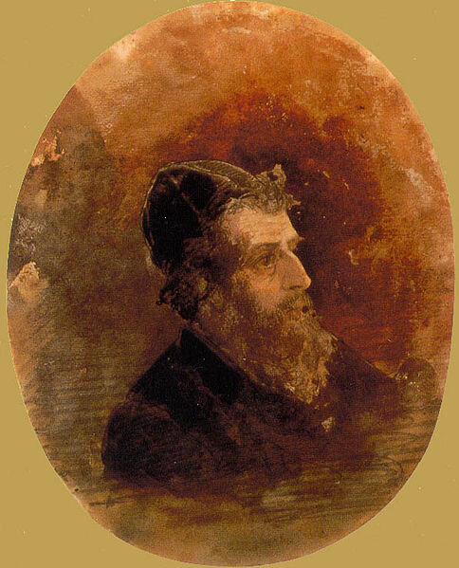
Здесь воплотился принцип Мусоргского: как можно точнее выразить в музыке через речевые интонации характер человека. И хотя в этой пьесе нет вокальной партии, нет слов, в звуках фортепиано безошибочно можно услышать грубый, надменный голос богача и робкий, приниженный, просящий голос бедняка.
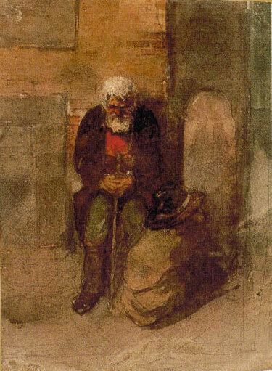
Первая часть пьесы, портрет зажиточного еврея, рисует человека властного, сурового. Его речь звучит уверенно и весомо с повелительными и нравоучительными интонациями, и построена на тяжеловесном проигрывании мелодии двумя руками в октаву в среднем и нижнем регистре. Дополнительно Мусоргский придал ей национальный колорит, который достигнут с использованием особого звукоряда: за мелодическую основу взят так называемый «цыганский» (венгерский) лад (минор с повышенной четвертой и седьмой ступенями). Звучание громкое. Ремарки для этого образа: Andante. Grave energico (с итальянского неторопливо, важно, энергично). Все это производит впечатление внушительности: суждение и мнение богатого не терпят возражений.
Бедный еврей обрисован во второй части пьесы. Его речь звучит контрастно первому на дребезжащих верхних нотах с форшлагами, а голосу приданы жалобные и просительные интонации.
Монолог внезапно переходит в диалог. Реприза здесь – пример контрастной полифонии, одновременное звучание двух тем, это те же чередующиеся монологи: каждый утверждает свое. Вдруг оба умолкают, неожиданно осознав, что не слушают друг друга (генеральная пауза). И вот последняя фраза бедного: мотив, полный тоски и безысходности (ремарка: con dolore (с итальянского с тоской; печально) и ответ богатого: громко и решительно. Пьеса производит щемящее, гнетущее впечатление.
Затем снова возвращается тема «Прогулки», которая практически полностью повторяет музыкальный материал первого номера.
Картинка № 7. Лимож. Рынок». В маленьком городке во Франции на рынке собрались самые отъявленные сплетницы. Вокруг царит дух суеты и веселья.
В автографе имеется ремарка (по-французски, позднее зачеркнутая Мусоргским): «Большая новость: господин Пимпан из Понта-Понталеон только что нашел свою корову: Беглянку. «Да, сударыня, это было вчера. - Нет, сударыня, это было третьего дня. - Ну да, сударыня, корова бродила по соседству. - Ну, нет, сударыня, корова вовсе не бродила. И так далее».
Картину французского провинциального рынка, кипящего жизнерадостной суетой Мусоргский рисует с помощью подвижного ритма (пьеса изложена преимущественно шестнадцатыми), «светлой» тональности (ми бемоль мажор), штриха staccato. В форме пьесы прослеживается трехчастность. Мелодический материал пьесы - чередование остинато и восходящих и нисходящих гаммообразных пассажей. В музыке композитором хорошо переданы разноголосый говор, выкрики, толкотня и праздничная сутолока южного базара.
В пьесе большое значение имеют внезапные динамические контрасты, слышна неумолкаемая болтовня кумушек, передающих друг другу городские сплетни. Внезапно веселый говор обрывается. Краски сгущаются. Ряд застывших в неподвижности аккордов вызывает представление об образах мрачного подземелья.
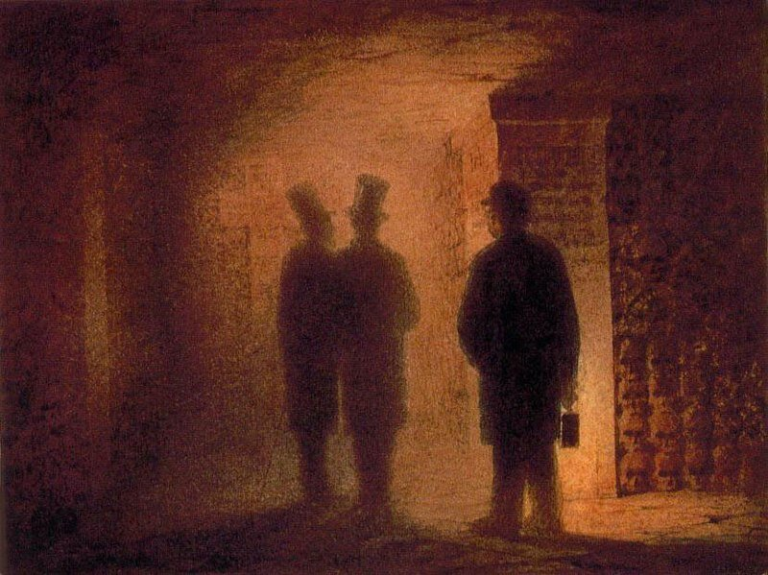
Картинка № 8. «Катакомбы (Римская гробница). С мертвыми на мертвом языке».
На отзвуках стремительно восходящего пассажа предыдущей пьесы начинается восьмой номер цикла, «Катакомбы». Тяжелые и пустые созвучия изложенные половинками с точкой максимально контрастны предыдущему настроению.
Пьеса № 8 «Катакомбы. Римская гробница» берёт начало с картинки, где Виктор Гартман изобразил себя, своего спутника архитектора Василия Кенеля и проводника с фонарем в руке в римских катакомбах в Париже. В правой части картины видны слабо освещённые черепа. Зловещее, гнетущее место.
Создавая атмосферу замкнутого подземного пространства, Мусоргский пользуется широкими аккордами в нижнем регистре, контрастом нюансов fortissimo (очень громко) и pianissimo (очень тихо), словно голоса прогуливающихся, как бы они ни были сильны, сразу затухают в этом мрачном подземелье, ладовой неопределенностью. Среди этих аккордов, как тень прошлого, выплывает медленная мелодия. Звучит продолжение данного номера «Cum mortuis in lingua mortua», «С мертвыми на мертвом языке». В основу положена тема «Прогулки», которая звучит медленно и трагично. Ощущение скорби передается диссонирующими гармониями. Тремоло в высоких регистрах создает атмосферу напряженности.
Все словно застыло, безысходность и боль главенствуют в данном сочинении. Тональность си минор всегда была символом трагического предопределения. Диалог, начавшись в горестном миноре, постепенно переходит в мажорную тональность, выводя слушателя из безысходности и показывая примирение с необратимыми событиями.
На этом фоне тема «Прогулки» в ровном движении четвертей, в хоральном изложении звучит необычайно проникновенно.
Словно возвращаясь домой вместе с Гартманом, автор завершает цикл двумя пьесами на русские темы.
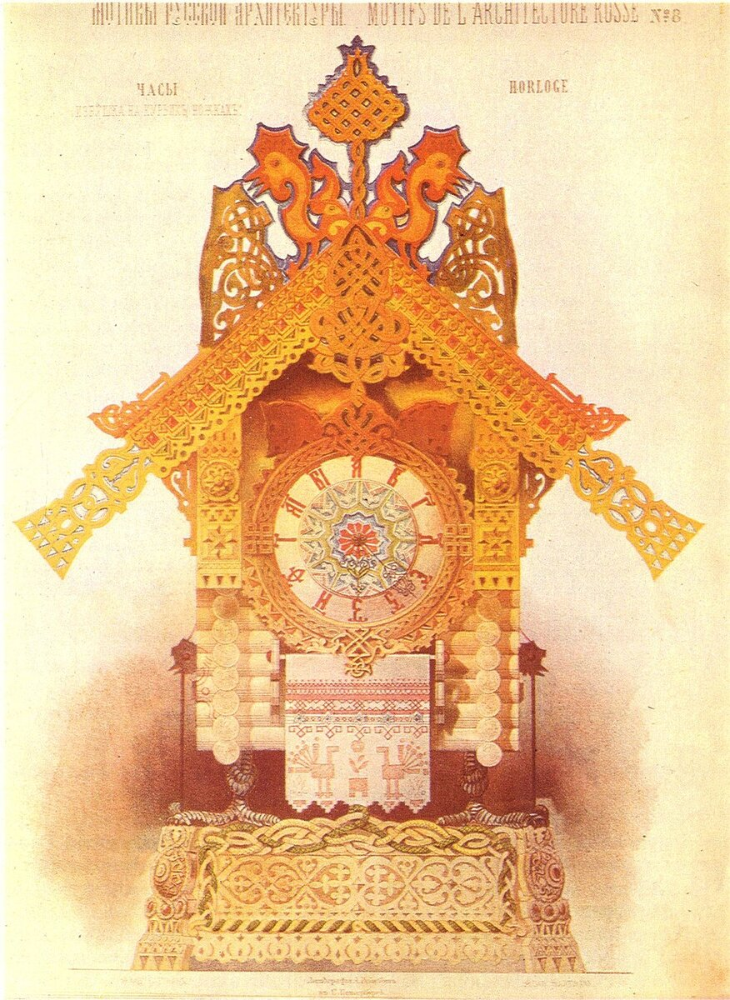
Картинка № 9. «Избушка на курьих ножках» («Баба-яга»). Для этой пьесы Мусоргский использовал эскиз изящных бронзовых часов в виде избушки. Но образ он переосмыслил.
В музыке получила воплощена не красивая игрушечная избушка, а ее хозяйка, Баба-яга. В пьесе отчетливо проявляются сказочность и мифологичность. Тональность до мажор обогащена альтерированными ступенями, что добавляет мрачности. Зловещая атмосфера передается при помощи ломанных аккордов, все в образе Бабы-яги колдуньи угловатое и фантастическое. Музыка написана в жанре русской народной песни, что определяет фольклорность и близость к национальной культуре.
Мощный динамичный образ Бабы-Яги, картина нечистой силы наполнены бесовскими диссонансами (уже в самом первом такте - резкий прыжок на большую септиму). Вначале звучит несколько редких аккордов-толчков, затем они учащаются, имитируя разбег, с которого начинается «полет в ступе». В образе Бабы-Яги слышны звуковые «кляксы», неравномерно расставленные акценты имитируют ее хромую походку. На фоне этих звуков «взлетает» играемая полными аккордами простая и яростная мелодия, словно сметающая все на своем пути.
Средняя часть написана в ином колорите. После разбушевавшейся стихийной пляски следует затаенно-настороженная ворожба.
К концу пьесы музыка становится все импульсивнее, радостный звон нарастает, и в конце концов из недр темных регистров фортепиано рождается огромная звуковая волна, окончательно растворяющая всякие мрачные импульсы и постепенно готовящая пришествие самого победного, самого ликующего образа цикла - гимна «Богатырские ворота».
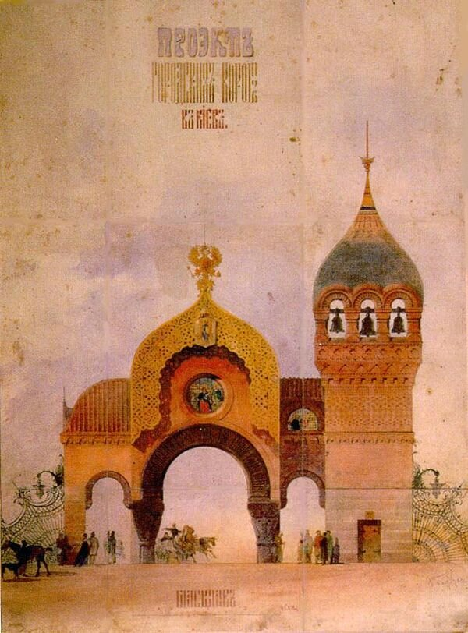
Картинка № 10. «Богатырские ворота» («В стольном городе во Киеве»). Десятая, финальная часть цикла «Богатырские ворота» основана на эскизе Виктора Гартмана к его архитектурному проекту киевских городских ворот.
Проект Гартмана был сделан в древнерусском стиле - глава со звонницей в виде богатырского шлема, украшение над воротами в форме кокошника. Ворота создавали образ Киева как древнерусской столицы.
Последняя картинка, символизирующая мощь родного народа, естественно завершает весь цикл. Пьеса во много раз превзошла по художественной силе акварельный эскиз Виктора Гартмана. Торжественное оркестровое звучание фортепиано сродни колокольному звону – здесь чувствуется красота и величие русской земли с ее многовековой историей и традициями.
Пьеса, созданная воображением Мусоргского, рисует развернутую картину народного торжества и воспринимается как мощный оперный финал. Указание «maestoso», медленный ритм с крупными длительностями придают пьесе величие и торжественность. Вначале звучит широкая русская песенная мелодия, затем она контрастно сменяется тихой второй темой.
Вторая тема финала имеет хоральный склад, напоминает церковные песнопения. При первом появлении звучит несколько отстраненно, холодновато после мощных ярких красок, создавая театральный эффект. Образы дважды сопоставляются, затем вступает «колокольный перезвон». Он существенно расширяет представление о возможностях фортепиано: Мусоргский наделяет его звуковой палитрой настоящей звонницы. В этой пьесе Мусоргский положил начало традиции звучанию подобных колокольных звонов, воссоздаваемых не колокольными средствами: Первый концерт для фортепиано с оркестром П.И. Чайковского, Второй концерт для фортепиано с оркестром Сергея Рахманинова и других.
В музыке М.П. Мусоргского нашла яркое выражение традиция подобных финальных праздничных сцен в русских операх. Пьеса воспринимается именно как такого рода оперный финал. Можно даже указать на конкретный прототип - хор «Славься», которым завершается опера «Жизнь за царя» («Иван Сусанин») Михаила Ивановича Глинки.
Заключительная пьеса цикла Мусоргского - интонационная, динамическая, фактурная кульминация всего произведения. Это особенно ярко передано в оркестровой версии «Картинок с выставки» в инструментовке Мориса Равеля. Сам композитор обозначил характер музыки словами: Maestoso. Con grandezza (с итальянского - торжественно, величественно). Тема пьесы - не что иное, как ликующий вариант мелодии «Прогулки».

Заключение

Фортепианный цикл «Картинки с выставки» Модеста Петровича Мусоргского остается памятным произведением как для мировой музыкальной культуры, так и для русского искусства. Это сочинение не только отображает визуальные образы и эмоции, но и является звуковым путешествием через музыкальную палитру самого Мусоргского, который сумел раскрыть разнообразные художественные образы и сюжеты разнообразием музыкальных красок. Сочетание мелодической красоты, гармонической сложности и музыкальной глубины делает «Картинки с выставки» непревзойденным шедевром, который продолжает восхищать и вдохновлять музыкантов и слушателей по всему миру. «Картинки с выставки» - это произведение, которое позволило увековечить мгновение.
Важность «Картинок с выставки» не только в их музыкальном содержании, но и в символическом значении для русской культуры и гордости. Этот фортепианный цикл стал одним из символов национального творчества М.П. Мусоргского и отражает его взгляд на искусство. Он также является примером использования музыки для передачи образов и эмоций, подобно тому, как художник использует краски и кисти.
Мусоргский и его произведение «Картинки с выставки» имели и продолжают иметь глубокое влияние на современных композиторов. Эта музыкальная сюита, полная эмоций и живых образов, вдохновляет множество музыкантов различных жанров и направлений. Сегодня многие современные композиторы используют идеи и техники, запечатленные Мусоргским в «Картинках с выставки». Они берут на вооружение его инновационные звуковые решения, которые придают произведению его уникальный характер. Мусоргский сумел передать настроение и образы с помощью музыки – это то, что привлекает современных композиторов. Они изучают его методы композиции и стремятся проникнуться его особым музыкальным почерком.
Некоторые современные композиторы, вдохновленные «Картинками с выставки», создают симфонические произведения и оперы, в которых отражаются сильные эмоции, связанные с отображением образов и событий из реальной или вымышленной жизни. Они постоянно ищут новые звуковые решения, чтобы передать свои идеи и чувства слушателю.
Влияние Мусоргского на современных композиторов простирается также на область фильмов и игровой музыки. Эпические саундтреки, которые создают для фильмов и видеоигр, часто воспевают свои герои и события в духе «Картинок с выставки». Идеи Мусоргского о том, как передать эмоции через музыку, находят отклик в сердцах слушателей, помогая создать уникальную атмосферу и вовлечь в сюжет произведений.

Список литературы

1. Абызова Е.Н. «Картинки с выставки». Мусоргского - М.: Музыка, 1987
2. Абызова Е.Н. «Модест Петрович Мусоргский» - 2-ое издание М.: Музыка, 1986
3. Белоусова С.С. Русская музыка второй половины XIX века. А.П.Бородин, М.П.Мусоргский, Н.А.Римский-Корсаков. Книга для чтения. Учебное пособие по предмету «Музыкальная литература» для ДШИ и ДМШ. - М.: Росмэн- пресс, 2003
4. Благой Дмитрий Создание беспримерное. «Картинки с выставки» Мусоргского // «Музыкальная жизнь», №10, 1981
5. Бобровский В. Анализ композиции «Картинок с выставки» Мусоргского // «От Люлли до наших дней», М, 1967
6. Валькова В. На земле, в небесах и в преисподней. Музыкальные странствия в «Картинках с выставки» // «Музыкальная академия», №2, 1999
7.Козлова Н.П. «Русская музыкальная литература». Учебник для ДМШ. Третий год обучения. М.: «Музыка», 2004
8. Меркулов А. Некоторые особенности композиции и интерпретации «Картинок с выставки» Мусоргского // «Проблемы организации музыкального произведения», М, 1979
9. М.П.Мусоргский и музыка XX века. Под ред. Г.Л.Головинского. М, 1990
10. Полякова Л. «Картинки с выставки» Мусоргского // «Советская музыка», №3, 1951
11. Смирнова Э.С. «Русская музыкальная литература». Учебник для ДМШ (третий год обучения). М.: «Музыка»
12. Сирятский В. Три прочтения «Картинок с выставки» // «Советская музыка», №3, 1976
13. Стасов В.В. Избранные статьи о М.П.Мусоргском. М, 1952
14. Фрид Э.Л. «Модест Петрович Мусоргский»: Популярная монография - 4-е изд.-Л.:Музыка, 1987
15.Шорникова М. Музыкальная литература. Русская музыкальная классика. Третий год обучения. Учебное пособие для ДМШ.- Ростов-на-Дону: Феникс, 2010
16. Юдина М. Удивительный цикл // «Советская музыка», №9, 1974

